
Colegio Nuestro Tiempo - R.B.D.: 14.507-6
Teacher of English Language: Francisca Alvarez P.
Profesor de Artes Musicales: Cristóbal Baeza
Guía Articulada
Idioma extranjero: Inglés y Artes Musicales
Septimo Básico
Semanas N°2 y N°3

Nombre: ____________________________________________________________ Curso: ________________
Objective | To recognize vocabulary from 7th grade.

Estimados estudiantes de Séptimo básico, Esperando se encuentren de maravilla, las siguientes actividades son repaso de vocabulario del año pasado.
Estas actividades se trabajan de manera individual y se reforzarán en las clases virtuales todos los Jueves de 9.00 a 9.45
Mucho éxito en este nuevo año!

ACTIVITIES

Actividad 1. Escribe un T (true) si la oración es verdadera y una F (false) si la oración es falsa.

a. “They” significa EL en español. ________ b. “SHE” significa ELLA en español. ___________
c. “You” significa Yo en español. ________ d. “WE” significa NOSOTROS en español. _________

Actividad 2. Resuelve los problemas matemáticos en inglés . El resultado lo debes escribir en palabras
TWENTY X 2 + 10 = | 10 X ONE + THIRTEEN +7 =
30 – 10 + 2O = | FIFTEEN + THREE =
EIGHTY + TWENTY = | 30 X 2 + 20 =

Actividad 3. Completa las oraciones utilizando have to o don’t have to

a. You are fine, you ______________ go to the doctor. b. You ________________ do exercise regularly.
c. if you feel sad, you ______________ talk with a friend d. you ________________ go out without a mask.
Actividad 4. Crea 2 oraciones utilizando presente simple y el verbo en paréntesis. Recuerda usar la regla de la tercera persona de ser necesario. (2 pts)

Affirmative sentence Negative sentence

SHE +________________________+____________ (watch) WE +__________+______________+____________ (watch)

Actividad 5. Escribe un T (true) si la oración es verdadera y una F (false) si la oración es falsa.

a. “ COOL AS A CUCUMBER” significa RELAJADO _______
b. “GO BANANAS” significa ALGUIEN MALO. ________
c. “PIECE OF CAKE” significa ALGO COMPLICADO PARA MI ______
d. “BIG CHEESE” significa ALGUIEN IMPORTANTE _______

Actividad 6. Crea 2 oraciones utilizando presente continuo (-ing) y el verbo en paréntesis.

Affirmative sentence Negative sentence

SHE +_______+_____________+ TV (watch) WE +__________+_________+____________+ TV (watch)
(Ella está viendo tv) ( Nosotros no estamos viendo tv)

Actividad 7. Dibuja la pelota según la preposición.

A ball BETWEEN the boxes | A ball IN FRONT OF the box | A ball ON the box | A ball NEAR the box

A ball UNDER the box | A ball BEHIND the box | A ball IN the box | A ball NEXT TO the box

Actividad 8. Escribe 6 lugares que se encuentren en la ciudad. Ejemplo: CHURCH = Iglesia

1.________________________________ 2.__________________________________ 3.__________________________

4. _______________________________ 5. __________________________________ 6. __________________________

Actividad 9. Traduce las siguientes palabras al inglés

1. PILOTO: ____________________ 2. CONDUCTOR DE BUS: _____________________ 3. BOTE: _______________

4. AVIÓN: _____________________ 5. BICICLETA: _________________________ 6. CAMIÓN:_________________

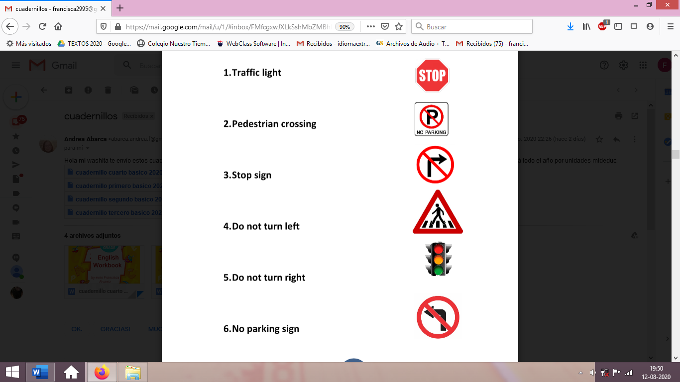
Actividad 10. Une las imágenes con la palabra correcta.
STREET
TRAFFIC SIGNS
DO NOT TURN LEFT
SIDEWALK
CROSS THE STREET
GO STRAIGHT
TURN RIGHT
TRAFFIC LIGHT

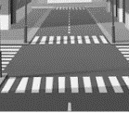

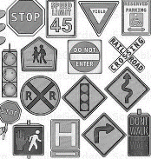

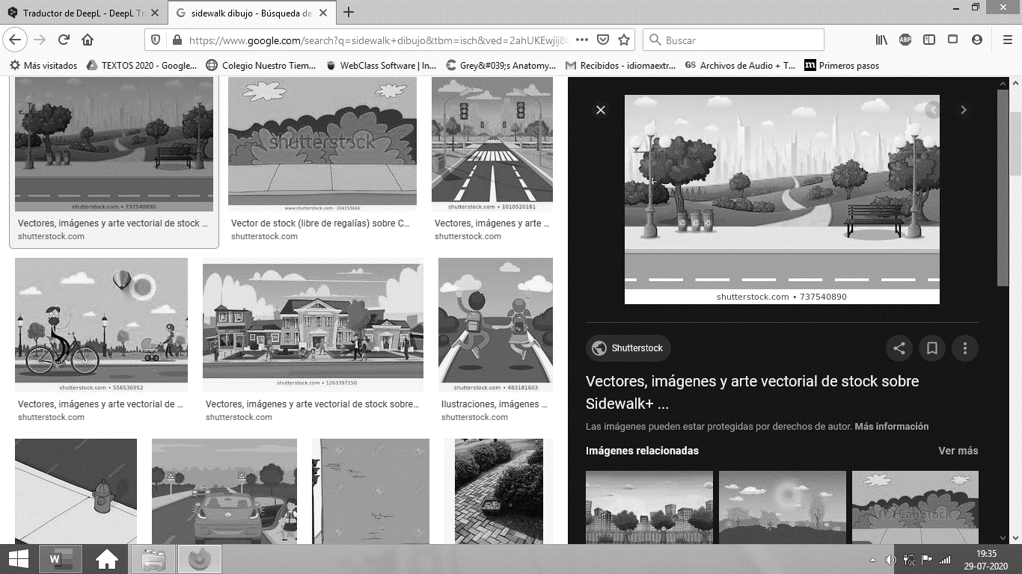
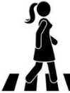

Objetivo Música: Realizar reforzamiento y repaso de las actividades realizadas durante el año 2020.

Actividades Música

¡Hola! ¿cómo están? ¡Espero que super bien!
¡Bienvenidas y bienvenidos a un nuevo año académico!
Nuevamente estaré con ustedes en la asignatura de música y, para empezar, echaremos un vistazo de las actividades más significativas que realizamos durante el año 2020.

Para comenzar te invito a escoger una actividad o alguna canción que hayamos realizado durante el año 2020

Luego, te invito a reflexionar a través de las siguientes preguntas
- ¿Cuál es la actividad que elegiste?
- ¿Por qué la elegiste?
- Explica en qué consiste la actividad realizada.
- ¿Te resultó fácil?
- ¿Te gustaría realizar actividades similares durante este año?

La idea de esta actividad es ir recopilando la mayor cantidad de información respecto a lo que significó la asignatura de música en el contexto de la educación a distancia, para que durante el año 2021 podamos mejorar nuestra experiencia artística y musical.

Revisaremos las actividades en las clases virtuales
Recuerda!! : En caso de tener dudas o consultas sobre las actividades de alguna guía, no duden en escribir al correo francisca.alvarez@nuestrotiempo.cl o a cristobal.baeza@nuestrotiempo.cl
Así mismo, si es posible tomar fotos y/o enviar las guías para ser revisadas y entregar retroalimentación de sus trabajos.

